Ovifoci- Tehetségműhely

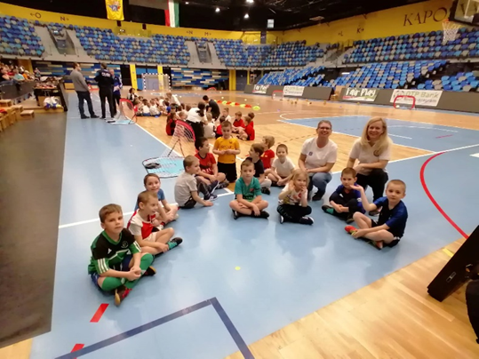

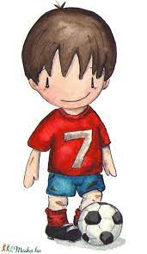
Műhelyvezetők: Fenyvesi Adrienn és Nyulas Anita

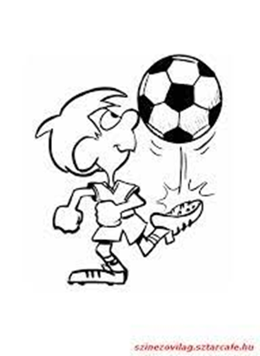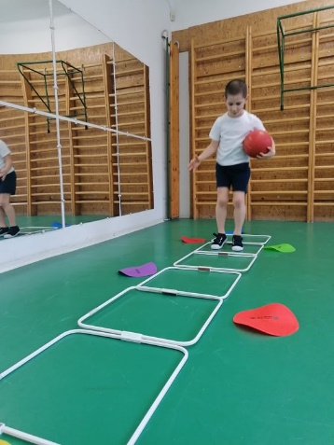

Óvodánk Helyi Óvodai Pedagógiai Programjának egyik főbb alapja a mozgásfejlesztés, a sokszínű mozgástevékenység. 2001 óta óvodánk elindította az ovifoci tehetséggondozó foglalkozásokat. Két óvodapedagógus vezetésével- akik elvégezték az önkéntes grassroots szervezői tanfolyamot- heti 1-1 alkalommal lehetőséget biztosítunk az 5-6-7 éves jó labdaérzékkel rendelkező, tehetséges gyermekek részére játékos ovi foci sportfoglalkozásra.
A foglalkozásainkat heti rendszerességgel, kidolgozott saját haladási napló alapján végezzük, valamint évente kétszer mérjük a résztvevő gyermekek mozgásügyességét és labdaérzékét.

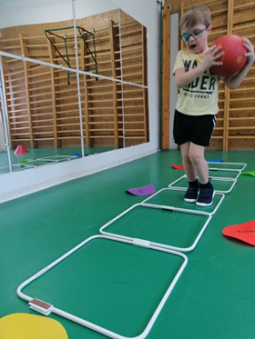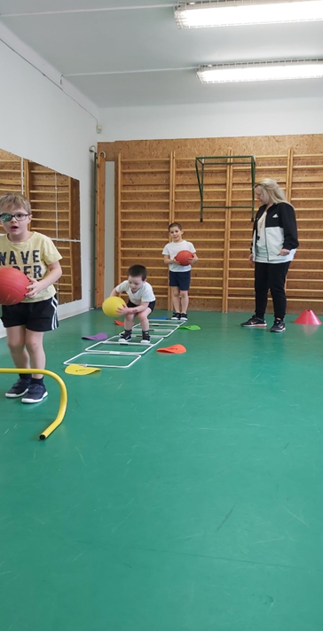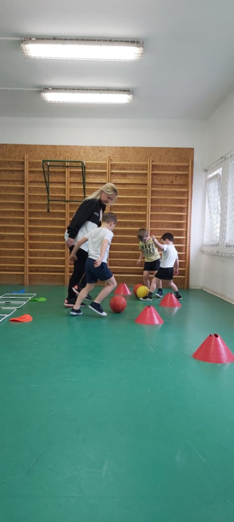
A tehetséges gyermekek kiválasztása szeptember végén kidolgozott mérőanyag alapján történik, amikor is az 5-6-7 éves gyermekek mozgásügyességét, labdaérzékét mérjük játékos formában. A jobb képességű (tehetséges és motivált) gyermekek számára ajánljuk fel a játékos foglalkozásunkat.
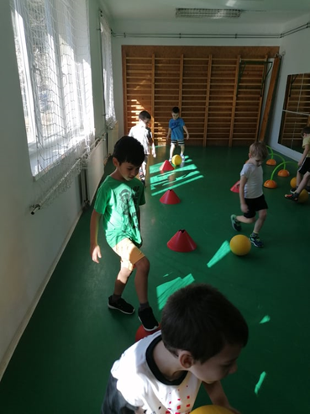
Foglalkozásainkon a labdaérzék fejlesztése kap nagy hangsúlyt. Játékosan ismertetjük meg a gyermekeket a foci alapjaival, illetve a labdavezetés és a labdakezelés különböző technikáival.

Játékos gyakorlatainkon teremtjük meg a képességfejlesztés és tehetséggondozás alapjait és segítjük hozzá a gyermekeket az esetleges későbbi kiváló sportteljesítmények eléréséhez.

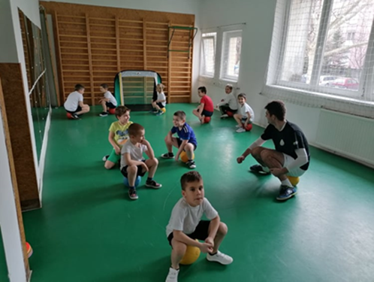

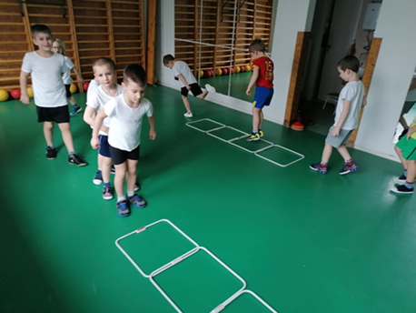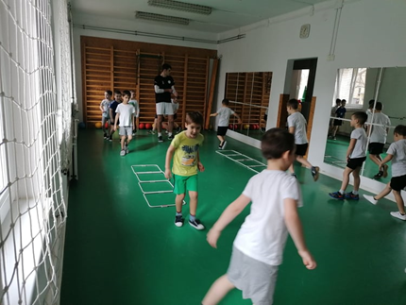

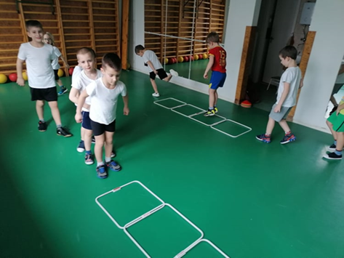
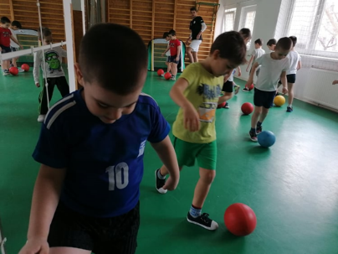

Tehetségfejlesztő munkánkban alapelv a szülőkkel való szoros, aktív együttműködés:
• Nevelési évindító és záró szülői megbeszélés.
• Évközben rendszeres konzultáció a folyamatos műhely tevékenységről a gyermek fejlődéséről.
• Pszichológiai tanácsadó órák szervezése (igény szerint) szülőknek, pedagógusoknak.
• Nyitott műhely foglalkozás, tehetség nap szervezése.
• Tájékoztató és információs anyagok készítése.
• Gyűjtő, kutató, megfigyelő munkába való bevonás.

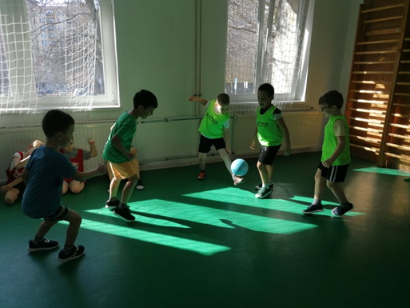

A foglalkozásokat óvodánk tornatermében tartjuk, illetve időjárás függvényében a 2016-ban átadott külső műfüves pályán, így a gyermekek a megszokott közegükben mozoghatnak. A Bozsik–program által finanszírozott specifikus eszközkészlet, a műfüves pályához, illetve a testnevelés foglalkozásokhoz tartozó sporteszközök használatával változatos, igényes foglalkozásokat biztosítunk a gyermekek részére.

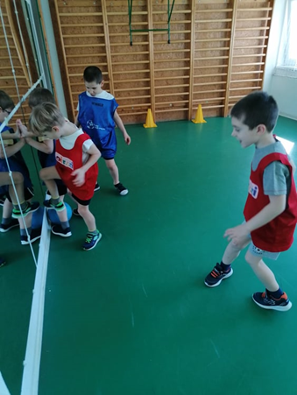

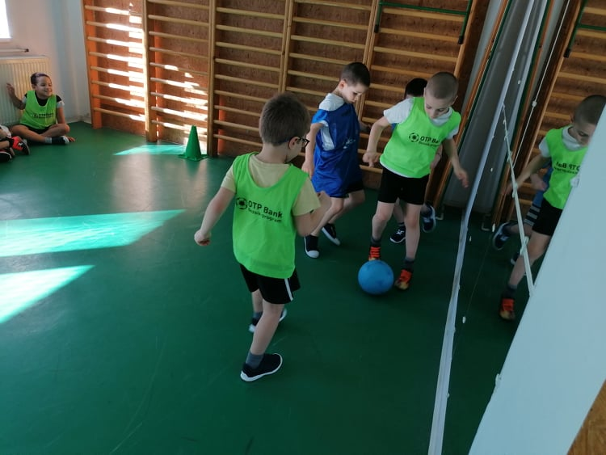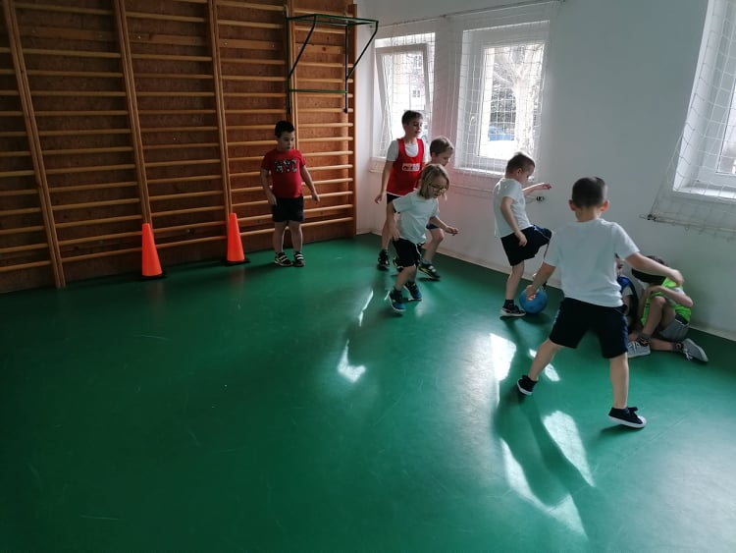

A tehetséggondozó foglalkozások szervezésének jellemzõi és fő elvei:

- játékosság
- mozgásos labdajátékok, ügyességi labdajátékok folyamatos gyakorlati alkalmazása
- a résztvevõ óvodások folyamatos tevékenykedtetése, feladat-végrehajtása egyénileg - párban - kiscsoportban
- egyénileg differenciált fejlesztés megvalósítása
- óvodai programokon (pl. ügyességi sportnapok) a gyermekek képességeinek bemutatása

Célunk a gyermekek természetes mozgásának, motoros képességének, labdaérzékének fejlesztése játékos formában:

- sokoldalú mozgásos tapasztalatszerzés biztosítása, mely által fejlõdik szem-kéz, szem-láb koordinációjuk
- kondicionális és koordinációs képességek fejlesztése
- társas kapcsolatok alakítása
- szabálytudat fejlesztése
- lehetõség biztosítása tehetséges gyermekek részére a labdával való játékok megkedvelésére, különösképpen a labdarúgó sportág specifikus mozgásanyagának megalapozására, elsajátítására.

Foglalkozásunk kiemelten fejleszti a szociális-életviteli kompetenciákat, hiszen nagyon fontos az együttműködés, a szolidaritás a csapatjáték során. A gyermekeknek nagyfokú önállósággal kell rendelkezni a játék alkalmával, és meg kell találni az egyensúlyt az önérdek érvényesítése és a csapat érdeke között. Meg kell tanulniuk a sportszerûséget, a másik iránti toleranciát. Megtanulják elviselni a kudarcot és megismerkednek a konfliktusok lehetséges megoldásaival is.
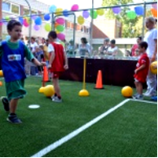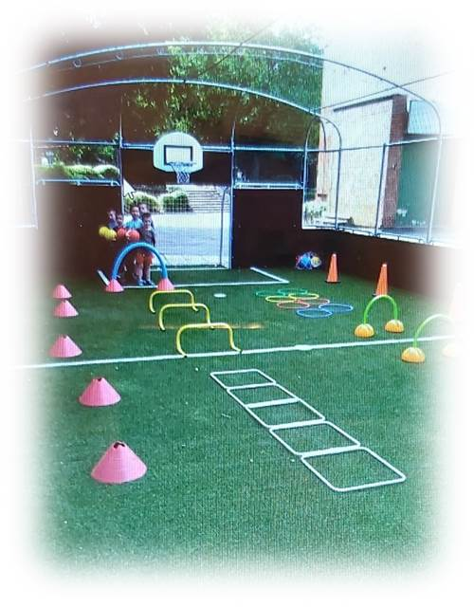

A labda a mozgáskoordináció fejlesztésében is nagyon fontos kéziszer. Fejlesztjük általa az egyensúlyérzéket, ritmusérzéket, kombinációs képességet, térbeli tájékozódási képességet, szem-kéz, szem-láb koordinációt és még számos területet.
A labdával végzett játékos gyakorlatok által fejlődnek a gyermekek motoros képességei is, az erő, a gyorsaság és az állóképesség. Mivel a gyermekek nagyon szeretik a labdát, a vele való játékokat, örömmel járnak a foglalkozásokra.

Az UEFA a kétezres évek elején indította el Grassroots- programját, hogy jelezze: a labdarúgás ugyanannyira az amatőröké, mint a profiké, a szabadidősport egyenlő szinten van a professzionális futballal.

A Grassroots fogalmának pontos jelentése Magyarországon egyelőre kevéssé ismert a labdarúgásban jártas drukkerek számára is, pedig a Grassroots labdarúgás nagyságrendekkel több embert érint, mint a profi futaball. A Grassroots az amatőr, vagy más néven szabadidős labdarúgás különféle válfajainak a gyűjtőfogalma, amelybe belefér a gyerekek, felnőttek, a veteránok, a futsal, , a fogyatékkal élők és a nők játéka is.

Az Európai Szövetség, az UEFA Grassroots- programján keresztül is igyekszik erősíteni azon meggyőződését, mely szerint a labdarúgás nem az elit sportja, éppen ellenkezőleg: bárki számára hozzáférhető, hasznos szabadidő tevékenység.

Fair Play szellemében tartjuk a foglalkozásokat, a tiszta eszközökkel játszott mérkőzés és az ellenféllel szemben tanúsított sportszerű magatartás eszméjét már az óvodás korban is meg kell alapozni. Ez a sport egyik legnemesebb tényezője, hiszen maga s sport hozta létre a Fair Play-t. Ez az eszme azért is fontos, mert csak a sportszerű mérkőzés jelent igazi szórakozást.

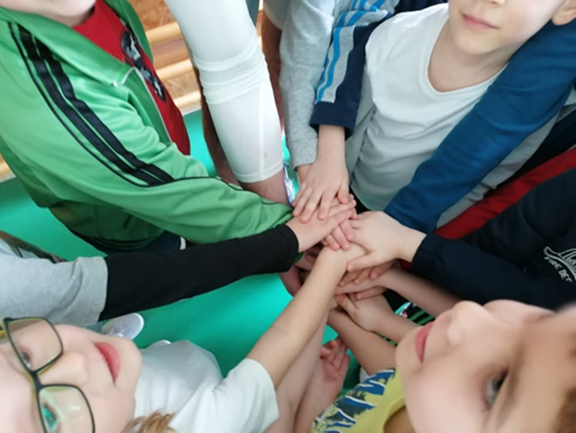

Az OTP Bank Bozsik Intézményi Program keretében évente négy alkalommal Fesztiválokon veszünk részt (külső helyszíneken: Kaposvár Sportaréna, Kaposvár, Arany János u.97., Kaposvári Rákóczi Bene Ferenc Labdarúgó Akadémia Sportcentruma- Kaposvár, Cseri u.14., műfüves pálya; II: Rákóczi Ferenc Tagiskola, Kaposvár- füves pálya).

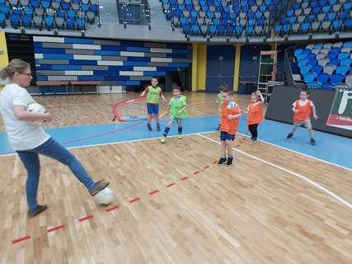
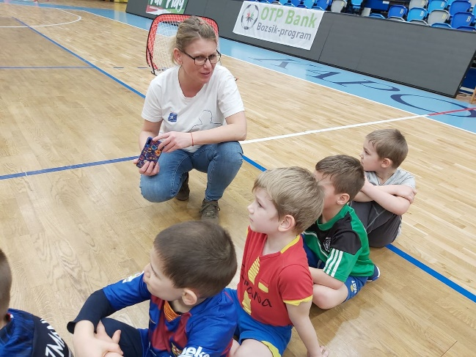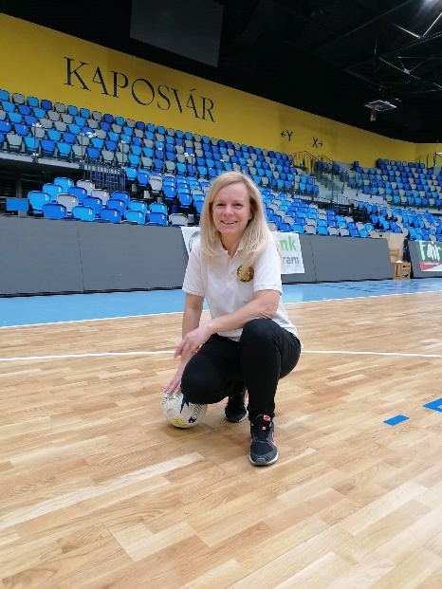

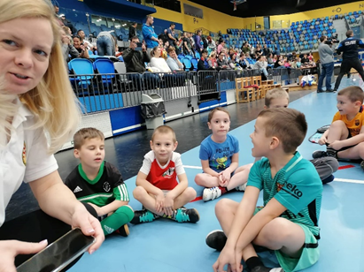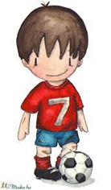
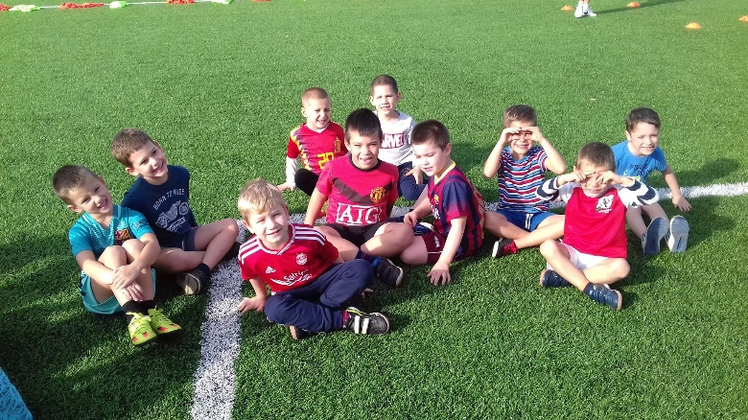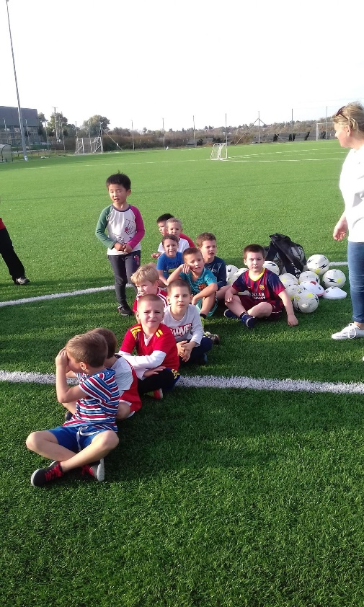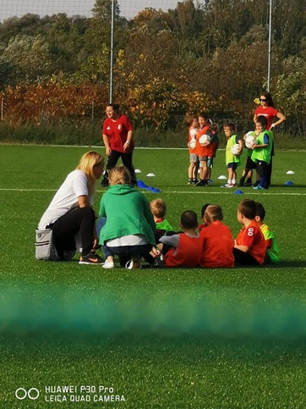
"A tehetség olyan, mint sportolónál az erő. Sokféle adottsága lehet az embernek, mégsem lesz senkiből világbajnok pusztán azért, mert magasnak, erősnek, gyorsnak született. A munka teszi a sportolót, a művészt pedig a munka, a technika, a szorgalom. Bármilyen okosnak születik is valaki, az csak útravaló. Akkor tudod felhasználni, ha előbb jó fegyvert kovácsolsz a gondolataidból."
/Carlos Ruiz Zafón/

